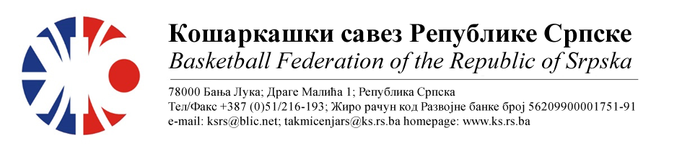БИЛТЕН БР. 12
АДМИРАЛ БЕТ 1.ЖЛРС
Такмичарска сезона 2022/2023
12.коло

Бројутакмице:  41. | ОКК ИГМАН-ИСТ.ИЛИЏА | КК КОСТАЈНИЦА | 93 | 50
 | Резултат по четвртинама: | (25:13, 25:17, 20:12, 23:08)
 | Делегат: Ћеремиџић Д.
 | Судије: Папаз Д., Домазет Н., Рајак С.
ПРИМЈЕДБЕ:
- Утакмица није емитована уживо на каналу КСРС
- Остало без примједби
Бројутакмице:  42. | ЖКК СЛОБОДА | КК ЛИДЕР | 54 | 61
 | Резултат по четвртинама: | (15:18, 07:12, 17:15, 15:16)
 | Делегат: Бабић С.
 | Судије: Косић Б., Ђукић М., Краљ М.
ПРИМЈЕДБЕ:
- У 8мин 4/4 главни судија одстранио једног гледаоца, који је вријеђао и псовао судије.
- Остало Без примједби
Бројутакмице:  43. | КК БУДУЋНОСТ БН | KK WBS BASKETBALL | 68 | 70
 | Резултат по четвртинама: | (19:15, 09:16, 21:18, 19:21
 | Делегат: Тодоровић С.
 | Судије: Марјановић С., Тешановић А., Беговић Д.
ПРИМЈЕДБЕ:
- Досуђене ТГ клупи домаће екипе због приговора
- Остало без примједби

ТАБЕЛА :
 | ЕКИПА | УТ | ПОБ | ПОР | КПО | КПР | КР | БОД
1 | ОКК ИГМАН-ИСТ.ИЛИЏА | 10 | 9 | 1 | 766 | 526 | +240 | 19
2 | KK WBS BASKETBALL | 10 | 8 | 2 | 633 | 528 | +105 | 18
3 | КК БУДУЋНОСТ БН | 10 | 6 | 4 | 595 | 532 | +63 | 16
4 | ЖКК СЛОБОДА | 10 | 4 | 6 | 558 | 636 | -78 | 14
5 | КК КОСТАЈНИЦА | 10 | 2 | 8 | 493 | 645 | -152 | 12
6 | КК ЛИДЕР | 10 | 1 | 9 | 467 | 645 | -178 | 11

* УТ – Број одиграних утакмица, ПОБ – Број остварених побједа, ПОР – Број пораза, КПО – Број
постигнутих поена, КПР – Број примљених поена, КР – Кош разлика, БОД – Број Бодова.

ОДЛУКЕ :

- Све одигране утакмице региструју се постигнутим резултатом.

- Кажњава се ОКК Игман-Ист.Илиџа са.......................................100 КМ
-због неемитовања стриминга
(Тачка 11.2.1.17 Пропозиција, веза Тачка 11.2.1.25)-веза Билтен бр.3

- Кажњава се ЖКК Слобода са....................................................150 КМ
-због вријеђања службених лица
(Тачка 11.2.2.1 Пропозиција, веза Тачка 11.2.2.8)

- Кажњава се КК Будућност БН са................................................50 КМ
-због досуђене ТГ клупи екипе
(Тачка 11.2.4.3 Пропозиција, веза Тачка 11.2.4.21)

ОСТАЛА САОПШТЕЊА :

- Изречене новчане казне уплатити одмах, а најкасније у року од 5 (пет) дана од правоснажности одлука (Тачка 11.5. Пропозиција такмичења).
- Парови полуфинала плеј-офа су:
- ОКК Игман Ист.Илиџа – ЖКК Слобода
- КК WBS Basketball – КК Будућност БН
Термини одигравања су 04/05.03. (прве утакмице), 11/12.03 (реванши), 14/15.03 (евентуалне мајсторице)

Комесар за такмичење
Миодраг Ивановић, с.р.

